一，下载GIT

http://git-scm.com/download/

二，生成密钥

第1步：创建SSH Key。在用户主目录下，看看有没有.ssh目录，如果有，再看看这个目录下有没有id_rsa和id_rsa.pub这两个文件，如果已经有了，可直接跳到下一步。如果没有，打开Shell（Windows下打开Git Bash），创建SSH Key：

$ ssh-keygen -t rsa -C "youremail@example.com"

你需要把邮件地址换成你自己的邮件地址，然后一路回车，使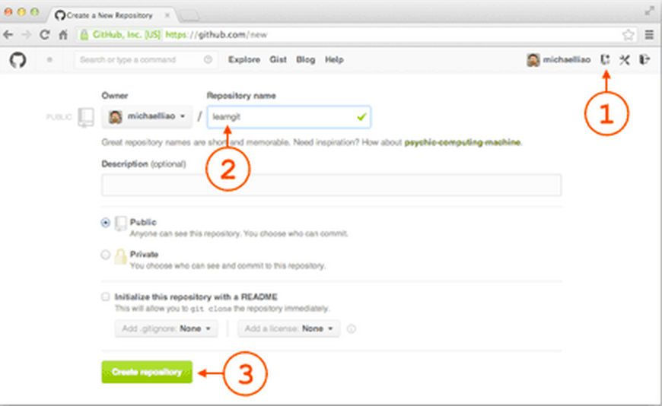用默认值即可，由于这个Key也不是用于军事目的，所以也无需设置密码。

如果一切顺利的话，可以在用户主目录里找到.ssh目录，里面有id_rsa和id_rsa.pub两个文件，这两个就是SSH Key的秘钥对，id_rsa是私钥，不能泄露出去，id_rsa.pub是公钥，可以放心地告诉任何人。

第2步：登陆GitHub，打开“Account settings”，“SSH Keys”页面：

然后，点“Add SSH Key”，填上任意Title，在Key文本框里粘贴id_rsa.pub文件的内容：

点“Add Key”，你就应该看到已经添加的Key：

三，克隆工程

现在，远程库已经准备好了，下一步是用命令git clone克隆一个本地库：

$ git clone git@gi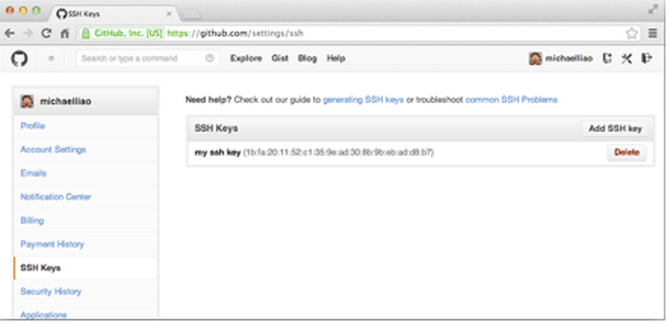thub.com:skygro/skygro.git

注意把Git库的地址换成你自己的，然后进入skygro目录看看，已经有README.md文件了。

如果有多个人协作开发，那么每个人各自从远程克隆一份就可以了。